ЭКСПЕРИМЕНТАЛЬНАЯ ЧАСТЬ (ПРАКТИЧЕСКАЯ ЧАСТЬ) ЭКЗАМЕНА ПО ФИЗИКЕ 2007-2008 учебный год .

БИЛЕТ № 1:
2. Задача на применение закона сохранения массового числа и электрического заряда.
УСЛОВИЕ: Написать недостающие обозначения в следующих ядерных реакциях:
₁₃ ²⁷ Al + ₂⁴Нe → ₁ ¹ H + …
Решение: 1. При взаимодействии части до и после ядерной реакции сумма зарядов должна оставаться неизменной согласно закону сохранению заряда =>
13+2=1+х =>х=14
2. По таблице Менделеева =>,что порядковый номер №14+> кремневый Si
3. По закону сохранения массового числа =>, что сумма не меняется, => 27+4=1+Y=> Y=30=> Si имеет массовое число 30.
Ответ: ₁₄³⁰Si.

БИЛЕТ № 2:
2. Лабораторная работа по теме: «Измерение показателя преломления стекла».
ЦЕЛЬ РАБОТЫ: 1. В работе измеряется показатель преломления стеклянной пластины, имеющей форму трапеции.
2.Через щель экрана свет попадает на плоско-параллельную пластину.
- Показатель преломления стекла относительно воздуха определяется: n = sinα/sinβ.
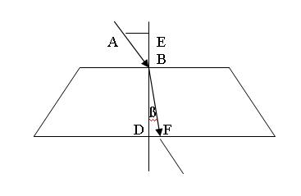
sinα = AE/AB. Sinβ = CD/BC, AB=BC, то n = AE/CD.

БИЛЕТ № 3:
2. Задача на определение периода и частоты свободных колебаний в колебательном контуре.
УСЛОВИЕ: Катушка индуктивность, которой 4∙10⁻⁴ Гн, присоединена к плоскому конденсатору с площадью пластин 100 см² и расстоянием между пластинами 0,0885 м. Найти период и частоту колебательного контура. Диэлектрическая проницаемость вакуума 8.850∙10⁻¹² Ф/м.
РЕШЕНИЕ
Дано: Решение:
L = 4×10⁻⁴Гн T = 2π√L×C
S = 100см² = 10⁻²м² С = E×E₀×S/d => T=2π√L×E×E₀×S/a
D = 0,0885м π= 3,14
E₀ = 8,85×10⁻¹²ф/м E – диэлектр. прониц. Воздуха. = 1
ν - ? T - ?
T’=3,14×2√4×10⁻⁴Гн×1×8,85×10⁻¹²Ф/м×10⁻²м²/0,0885м => T=0,12×10⁻⁶с
ν = 1/T => ν = 1/0,12×10⁻⁶с = 8,3×10⁶Гц=8,3МГц.

БИЛЕТ № 4:
2. Задача на применение первого закона термодинамики.
УСЛОВИЕ: Для изобарного нагревания газа, количество вещества, которого 800 моль на 500 К ему сообщили количество теплоты 9,4 МДж. Определить работу газа и приращение его внутренней энергии.
Дано: Решение:
p = const 1) A=pΔV
ν = 800моль 2) уравнение Клаперойна-Менделеева
R = 8,31Дж/К×Моль pΔV=m/M×RΔT
ΔT = 500К 3) Так как m/M=ν , то =>
Q = 9,4×^{Дж} pΔV= νRΔT
A - ? ΔU - ? 4) A = pΔV и pΔV=νRΔT => A = νRΔT
5) Согласно 1-ому закону термодинамики Q=ΔU+A , => ΔU=Q-A или ΔU=Q-νRΔT
6)Вычисления: A = 800моль×8,31Дж/К×Моль×500К = 3,32×10⁶Дж
ΔU = 9,4×10⁶Дж - 3,32×10⁶Дж=6,08×10⁶Дж
Ответ: A=3,32МДж; ΔU=6,08МДж.

БИЛЕТ № 5:
2. Лабораторная работа по теме: «Расчет и измерение сопротивления двух параллельно включенных резисторов».
ЦЕЛЬ РАБОТЫ: соберите электрическую схему, состоящую из 2-х резисторов, амперметра, вольтметра, источника тока и ключа.
Задание: 1. Измерить общую силу тока I общую и напряжение V.
2. По закону Ома рассчитать сопротивления 2-х параллельно включенных проводников R=V/I.
3. Переставив амперметр, измерьте поочередно силу тока в каждом резисторе и по закону Ома рассчитать их: R₁₌V/I₁ и R₂= V/I₂ , учитывая , что V остается величиной const.
4. по закону Ома =>, что 1/R общ =1/ R₁+1/R₂, следовательно R общ=R₁·R₂/R₁+R₂
5 Сравните результаты вычислений.

БИЛЕТ № 6:
2. Задача на движение или равновесие заряженной частицы в электрическом поле.
УСЛОВИЕ: В однородном поле между двумя разноимёнными заряженными пластинами находится капелька масла массой 6 *10⁻¹² кг. Заряд капельки равен 5*10⁻¹⁷ Кл, напряжение между пластинами 600 В, а расстояние между ними 2 см. Найти время в течении которого капелька достигнет нижней пластины, если вначале она находилась посередине пластин. Верхняя пластина заряжена отрицательно.

Дано: Решение:
m = 6*10⁻¹² кг 1. Используя формулу из кинематики можно найти время:
q = 5*10⁻¹⁷ Кл S = at²/2 следовательно t =√ 2S/a, но S = d/2, следовательно
U = 600B t = √d/a
d = 0,02 м 2. По второму закону Ньютона следует ∑ F = ma
S = d/2 а) в векторной форме: Fэл.+ m = ma
t -? б) в скалярной форме:
Ох: mg – Fэл. = ma, что Fэл. = qE = q*U/d, a = g-qU/dm
- В результате t = d/g-qU/md = 0,02м /9,8 м/с²-5*10⁻¹⁷Кл*600В/6 *10⁻¹² кг*0,02м.

Ответ: t = 0,04 c.
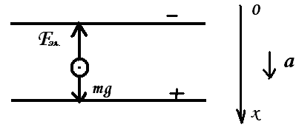

БИЛЕТ № 7:
2. Задача на определение индукции магнитного поля ( по закону Ампера или формулы для расчета силы Лоренца ).
УСЛОВИЕ: Протон движется со скоростью 800 м/с. Какой индукции перпендикулярное вектору скорость однородное магнитное поле надо создать, чтобы заставить протон, вращаться по орбите радиусом 5см?

Дано: Решение: V
mp = 1,67 * 10⁻²⁷ кг
q = 1,6 * 10⁻¹⁷Кл
U = 800 м/с
U | В F электр.
R = 0,05м

В - ?

R
- Fл = qUB (sinα = 1).
- По 2-му з-ну Ньютона => Fл = ma = mυ²/ R
( т.к. a = υ²/ R – центростремительное ускорение)
- qυB = mυ²/ R => B = mυ²/qυR = mυ/ qR
- B = 1,67 * 10⁻²⁷ кг * 800 м/с / 1,6* 10⁻¹⁹ Кл * 0,05м = 1,67 * 10⁻⁴ Тл.

Ответ: B = 1,67 * 10⁻⁴ Тл

БИЛЕТ № 8:
2. Задача на применение уравнения Эйнштейна для фотоэффекта.
УСЛОВИЕ: Какой длины волны свет следует направить на поверхность цезия, чтобы максимальная скорость Е была 2000 км/с? Красная граница фотоэффекта для цезия равна 690 нм.
Дано: Решение:
V=2*10⁶ м/с 1. Уравнение Эйнштейна для фотоэффекта =>
λ=690*10⁻⁹ м hν=Авых + mv²/2
mē =9,1*10⁻³¹ кг 2. ν= с/ λ , где С- V света в вакууме.
qē =1.6*10⁻¹⁹ Кл 3. Для красной границы фотоэффекта => hν_{о}= Авых + hc/ λ.
Найти: λ_{о}
4. Воспользуемся уравнением Эйнштейна:
hc/λ_{о} = hc/ λ + mv²/2 =(2hc + λmv²)/2λ
=> λ_{о}=(2λhc)/(2hc+ λmv²).
5. Выполнив расчеты, => λ_{о}= 94нм.
Ответ: λ_{о}= 94нм.

БИЛЕТ № 9:
2. Лабораторная работа по теме: «Измерение длины световой волны с использованием дифракционной решётки».
ЦЕЛЬ РАБОТЫ:
1. Уметь пояснять схему и знать, что является экраном и линзой в данном опыте.
2. Уметь пользоваться прибором для измерения длины световой волны.
3. Знать (желательно) вывод формулы для величины отклонения луча.
4. Понимать какую роль в точности последней формулы играет малость угла и как добиться его малости в работе.
Оборудование: источник белого света – лампа накаливания, штатив, прибор для измерения длины световой волны.
Порядок выполнения работы:
1. Закрепить прибор для измерения длины световой волны в штативе.
2. Включить лампу и расположить напротив отверстия.
3. Определить период d-дифракционной решётки по маркировке на её оправе.
4. К-порядок спектра (1,2,3).
5. Определить φ- это угол под которым наблюдается максимум света соответствующего цвета.
6. Сделать рисунок.
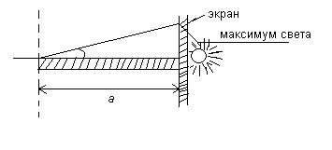
7.Опр-ть длину волны по формуле:
λ=d*sinφ/к
8. Поскольку углы, под которыми наблюдается спектры малы, то вместо sin углов можно использовать tg=> tgφ=b/a, где a- расстояние, кот. отсчитав от решётки до экрана, b- расстояние , от щели до выбранной линии спектра
λ=d*sinφ/к ≈ d*tgφ/к = d*b/к*a

БИЛЕТ № 10:
2. Задача на определения показателя преломления прозрачной среды.
Условие: Истинная глубина водоёма 1,95м. Камень лежащий на дне водоёма при рассматривании по вертикали кажется находящимся на расстоянии 1,5м. Определить показатель преломления водоёма.

Дано: Решение
h =1,5м
H =1,95м
n -?
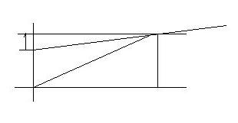
- в т. О находится камень, кот. катет приподнятым и находящимся в т. О₁
- Из законов математики => AB= OA* tgα (треугольник АВО), АВ = Н∙tgα= h∙tgβ
- При малых углах tgα= sin α, tgβ=sin β, следовательно H∙ sinα=h∙sin β,
Sinα/sinβ= h/H.
- Применяя определение показателя преломления Sinα/sinβ= h/H и Sinα/sinβ= h/H, следовательно n = H/h.
- n=H/h = 1,95 м / 1,5 м = 1,3
Ответ: n = 1,3.

БИЛЕТ № 11:
2. Задача на применение закона электромагнитной индукции.
Условие: За 5 мс в соленоиде, содержащем 500 витков провода, магнитный поток равномерно убывает с 7 до 3 мВб. Найти ЭДС индукции в соленоиде.

Дано: Решение:
t = 5*10⁻³ c 1. Ei = Eio* N
N = 500 По закону элекромагн. индукции, следовательно
Ф = 7*10⁻³ Вб Eio = -Ф / t = Ф₁- Ф₂ / t
Ф = 3*10⁻³ Вб 3. Ei= Eio*N = N (Ф₁- Ф₂) / t
Ei = ? 4. Выполнив расчёты, следовательно
Ei = 500 ( 7*10⁻³ Вт – 3 *10⁻³ Вт) / 5*10⁻³ с = 400 В

Ответ: 400 В.

БИЛЕТ № 12:
2. Задача на применение законов сохранения энергии.
Условие: Автомобиль массой 2 т затормозил и остановился, пройдя путь.
Найти работу силы трения и изменения кинетической энергии автомобиля, если дорога горизонтальна, а коэффициент трения равен 0,4.
Дано: Решение:
m = 2∙10³ кг 1. A = F∙S∙cosα, где угол α – это угол между векторами силы
V_{к} =0 и перемещения, следовательно A_{тр.} = -µ·m·g·S.
µ=0,4 2. По второму закону Ньютона, следует, что
S = 50 м а) в векторной форме: N +mg+Fтр.= ma
Найти А -? W_{k} - ? б) в скалярной форме:
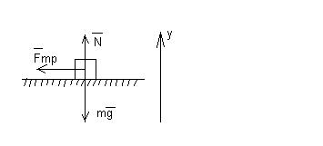
Оу: N – mg= 0, следовательно N = mg, Fтр. = µ∙N=µ∙m·g,
- За счет совершения работы силой трения уменьшается кинетическая энергия автомобиля. Согласно закону сохранения энергии, следует
W_{ko}= W_{kk}+A тр., следовательно А тр. = W_{ko}- W_{kk} и W_{k} = - µ·m∙g∙S.
- Выполнив расчеты, получим А тр. =W_{k} = -4∙10³Дж.
Ответ: А тр. =W_{k} = -4∙10³Дж.

БИЛЕТ № 13:
2. Задача на применение уравнения состояния идеального газа.
Условие: В баллоне объемом 0,2м³ находится кислород под давлением 10⁵Па при температуре 290К. После подкачивания газа давление повысилось до 3,10⁵ Па, а температура увеличилась до 320К. На сколько увеличилась масса кислорода? Универсальная газовая постоянная 8,3 Дж/К моль. Молярная масса кислорода
32*10 ⁻³ кг/моль.
Дано: Решение:
V=0,2м³ 1. Каждое состояние газа описывается уравнением
P₁=10⁵Па Менделеева- Клайперона:
T₁=290K P₁V=m₁/M RT₁, P₂V=m₂/M RT₂
P₂=3*10⁵Па 2. Выразим массу:
T₂=320K m₁=P₁*V*M/R*T₁ ; m₂=P₂VM/RT₂
R=8,3Дж/моль*К 3. Определим изменение массы:
M (O₂) =32*10⁻³ m=m₂-m₁=P₂VM/RT₂ – P₁VM/RT₁ =>
m-? m=VM/R (P₂/T₂-P₁/T₁)
4. Вычисляем: m=0,2м³*32*10³кг/моль/8,3Дж/моль*К (3*10⁵Па/320К-10³/290)
m=0,457кг
Ответ:m=0,457кг

БИЛЕТ № 14:
2. Лабораторная работа по теме: «Измерение массы тела»
Учащийся должен:
1.Знать принцип работы рычажных равноплечих весов.
2.Уметь уравновешивать весы перед началом измерений.
3.Уметь пользоваться разновесами при измерении массы.
4.Уметь оценивать погрешность измерений.
Лабораторное оборудование:
весы рычажные, набор разновеса.
Порядок выполнения работы:
1.Уравновесить весы ( с помощью листочков бумаги)
2.Положить тело, масса которого измеряется на одну чашу весов.
3. Подобрать массу разновеса на другой чаше так, чтобы весы разновес уравновешивал тело, т.е. чтобы их массы были равны.
4 Определить абсолютную и относительную погрешность измерений.

БИЛЕТ № 15:
2. Лабораторная работа по теме: «Измерение влажности воздуха».
Учащийся должен:
- Знать устройство и принцип работы гигрометра психрометрического
( психрометра).
2.Уметь пользоваться психрометрической таблицей.
Оборудование: гигрометр.
Порядок выполнения работы:
- Наполнить водой открытое колено трубки, в которую опущен фитиль, надетый на резервуар «увлажненного» термометра.
- Подождать 15-20 минут, пока фитиль пропитается влагой, начнется процесс аспирации, т.е. пока прибор войдет в нормальный режим работы.
- Снимите показания «сухого» и «увлажняющего» термометром
- Найдите разность показаний термометров.
- Зная показания «сухого» термометра и разность показаний термометров, по таблице ( на лицевой стороне прибора ). Определить значение относительной влажности воздуха в помещении.

БИЛЕТ № 16:
2. Задача на применение графиков изопроцессов..
Условие: На рисунке дан график изменения состояния идеального газа в коорд. Х
Представьте этот цикл в координатах РТ и VT.
- 1-2 - изотермический
- 2-3 – изобарный
- 3-4 – изохорный
- 4-1 - изобарный
- 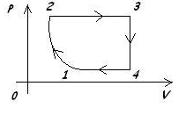
1-2 – изотермический
- 2-3 – изобарный
- 3-4 – изохорный
- 4-1 – изобарный.
- 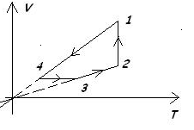
- 1-2 – изотермический
- 2-3 – изобарный
- 3-4 – изохорный
- 4-1 – изобарный

- 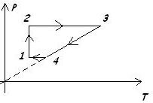
БИЛЕТ № 17:
2. Задача на определение работы газа с помощью графика зависимости давления газа от его объема.
Условие: Определите работу изменения внутренней энергии и количество теплоты, сообщенное гелию в процессе, изображенном на графике.

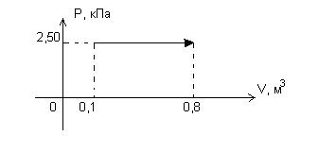
Решение:
- Процесс изобарный ( р=250·10³Па), где V= 0,1 м³.
- Рассчитаем работу: A=p·(V₂ – V₁ )= 180 · 10³ Дж.
- Применив уравнение Менделекева – Клайперона, следует, что PV=m/M ·RT найдем изменение внутренней энергии газа так, как газ одноатомный. U=3/2R·T=3/2·p·V=3/2·p·( V₂ – V₁ ).
- U=3/2·100·10³Па·0,7м³=260∙10³Дж.
- По первому закону термодинамики для изобарного процесса следует, что Q=A+U = p·V+3/2·p·V=5/2·p·V/
- Вычисляем: Q = 440 ·10³Дж.
- Ответ: А = 180 · 10³ Дж, U= 260∙10³Дж, Q = 440 ·10³Дж.

БИЛЕТ № 18:
2. Задача на определение модуля Юнга материала, из которого изготовлена проволока.
Условие: Определить модуль Юнга стальной проволоки, если при нагрузке возникает напряжение 60 Н/мм² . Начальная длина проволоки 2м, абсолютное удлинение 6*10 ⁻⁴ Н.
Дано: Решение:
G = 60Н/мм²=60 ∙10⁶ Н/м² 1. Согласно закону Гука G = E∙ε,
l о = 2 м где ε-относительное удлинение.
l= 0.6мк м ε = l/ lо, следовательно G=E∙ l/ lо
E -? 2. Е = G∙∙lо/ l=60 ∙10⁶ Н/м² ∙2 м/6 ∙10⁻⁴ м= 2 ∙10¹¹Н/м².
Ответ: Е = 2 ∙10¹¹Н/м².

БИЛЕТ № 19:
2. ЗАДАЧА на применение закона Джоуля-Ленца.
Условие: Какой длины нужно взять никелевую проволоку сечением 0,84 мм², чтобы изготовить нагреватель на 220 В, при помощи которого можно было бы нагреть 2 л воды от 20 градусов до кипения за 10 минут при КПД 80 %.
Дано: Решение:
S = 0.84 мм² 1. По определению КПД = Аполезная/Азатр. ∙100 %
U = 220 B 2. Аполезная = Q = c∙m∙(t₂ – t₁).
V = 2л =2∙10⁻³ м³ Азатр. = P∙t = U²/R, где R = ρ∙l/S, то следовательно
t₁ = 20 С p = U² ∙S / ρ∙l.
t₂= 100 C 3. m = V∙ ρ, следовательно
t = 10 мин =600 с КПД = V∙ ρ_{воды}∙ c∙m∙(t₂ – t₁) ∙ ρ_{никеля} ∙l/ U² ∙S ∙t, следовательно
КПД = 80 % l = U² ∙S ∙t∙ КПД / V∙ ρ_{воды}∙ c∙m∙(t₂ – t₁) ∙ ρ_{никеля}
l - ? 4. Вычисляем: l = (220В)² ∙(0,84мм²) ∙600 с∙0,8 = 69 м.
4200 Дж/кг∙С∙1000 кг/м³ ∙2∙10⁻³ м³ ∙80 С
Ответ: l = 69 м.

БИЛЕТ № 20:
2. Лабораторная работа по теме: «Измерение мощности лампы накаливания».
Учащийся должен:
1. Начертить необходимую схему электрической цепи.
2. Уметь собирать цепь по схеме.
3. Уметь определять цену деления шкалы измерительного прибора и снимать показания приборов.
4. Знать формулу расчета мощности через силу тока и напряжения.
5.Оценивать погрешность измерения.
Оборудование: источник постоянного тока, амперметр, вольтметр, лампочка накаливания, ключ, соединительные провода .

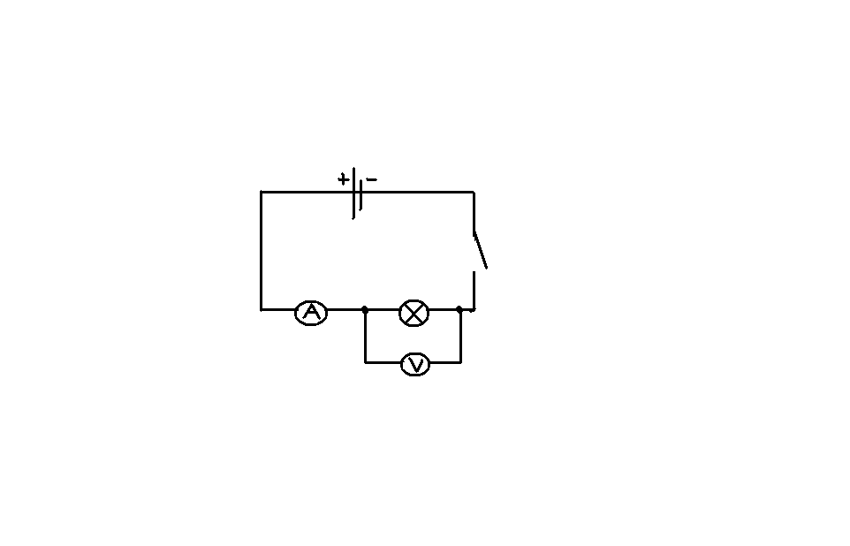
Порядок выполнения:
1. Начертить схему необходимой электрической цепи (Рис.1)
2. Собрать электрическую цепь по схеме.
3. Снят показания ампер и вольтметра.
4. Рассчитать по снятым показаниям мощность лампочки накаливания (Р = I ∙U ).
5. Рассчитать абсолютную и относительную погрешности измерений.
6. Сделать выводы.

БИЛЕТ № 21:
2. Задача на применение закона Кулона.
Условие: Два шарика расположенные на расстоянии 10 см друг от друга, имеют одинаковые отрицательные заряды и взаимодействуют с силой 0,23 мН. Найти число «избыточных» электронов на каждом шарике.
ДАНО: РЕШЕНИЕ:
R= 0,1 м 1. По закону Кулона, следует, F = k ∙/q₁ / ∙/ q₂ /
F = 0,23 мН=0,23∙10 ⁻³ Н r²
K = 9 ∙10 ⁹ Н м² /Кл² 2. Так как заряды шариков одинаковые, т.е. q₁ = q₂ ,
q_{электрона} = 1,6 ∙10 ⁻¹⁹ Кл то F = k ∙q₁ ²
q₁ = q₂ r² , следовательно, q²= F r² /k, q = √ F r² /k,
Найти N -? q = q_{электрона} следовательно, q_{общ.}= q_{электрона} N,
N= q / q_{электрона}, тогда N = √ F r² /k q_{электрона}, = r/ q_{электрона} ∙ √ F∙k.
3. Вычисляем: N = 0,1 м ∙ 1,6 ∙ 10 ⁻¹⁹ Кл∙ √ 0,23 ∙ 10 ⁻³/9∙ 10 ⁹ =10¹¹.
Ответ: N = 10¹¹

БИЛЕТ № 22:
2. Лабораторная работа по теме: «Измерение удельного сопротивления материала из которого сделан проводник».
Учащийся должен:
- Знать устройство реостата.
- Начертить необходимую схему электрической цепи.
- Уметь собирать цепь по схеме.
- Уметь определять цену деления шкалы измерительного прибора и снимать показания приборов.
- Знать закон ОМА для участка цепи I =U/R, следовательно, R = U/I
- Знать формулу для расчёта сопротивления проводника через удельное сопротивление. R=ρl /S, следовательно ρ= RS/l, где l – длина проводника, которая измеряется при помощи линейки, S = π·d²/4, где S- площадь поперечного сечения, d – диаметр проволоки, который измеряется с помощью штангельциркуля.
- Уметь пользоваться штангельциркулем.
- Знать формулу круга: S = π·d²/4.
Оборудование: источник тока, амперметр, вольтметр, реостат, ключ, соединительные провода, штангельциркуль.
Порядок выполнения работы:
- Начертить схему необходимой электрической цепи.
- Собрать электрическую схему.
- Снять показания амперметра и вольтметра.
- Рассчитать сопротивление рабочей силы проволоки реостата по снятым показаниям приборов, используя закон Ома для участка цепи.
- Измерить с помощью штангельциркуля диаметр проволоки реостата.
- Рассчитать площадь сечения проволоки реостата.
- Измерить длину рабочей части проволоки реостата.
- Рассчитать удельное сопротивление материала, из которого сделана проволока реостата.

БИЛЕТ № 23
2. Лабораторная работа по теме: «Измерение ЭДС и внутреннего сопротивления источника тока с использованием амперметра».
Оборудование: источник тока, амперметр, вольтметр, реостат, ключ, соединительные провода.
Учащийся должен:
1. Знать закон Ома для участка цепи I=U/R
2. Знать закон Ома для полной цепи I=E/R+r
3. Начертить необходимую схему электрической цепи.
4. Уметь собирать цепь по схеме.
5. Уметь определять цену деления шкалы измерительного прибора
6. Уметь составлять и решать системы уравнений.
Порядок выполнения работы:
1. Начертить схему.
2. собрать электр. Цепь по схеме.
3. При двух различных положениях движка реостата снять показания вольтметра и амперметра (т.е. 2-ве пары показаний)
4. Составить 2 уравнения по закону Ома для полной цепи с использованием силы тока и сопротивления реостата в первом и во втором случаях.
5. Выразить сопротивление реостата для каждого случая через напряжение и силу тока по закону Ома для участка цепи.
6. Решить систему уравнений. Найдя тем самым ЭДС и внутреннее сопротивление источника тока.
7. Вывод.

БИЛЕТ № 24
2. Задача на применение закона сохранения импульса.
Условие: Вагон массой 20 тонн, движущийся со скоростью0,3 м/с нагоняет вагон массой 30 тонн, движущийся со скоростью 0,2 м/с. Какова скорость вагонов после того как сработает автосцепка ?
ДАНО: РЕШЕНИЕ:
m₁= 20 т = 20000 кг 1. По закону сохранения импульса ( с учетом υ₁ = 0,3 м/с направлений): m₁∙ υ₁ + m₂∙ υ₂ = (m₁ + m₂) ∙ υ,
m₂= 30 т = 30000 кг 2. Следовательно: υ = m₁∙ υ₁ + m₂∙ υ₂
υ₂ = 0,3 м/с m₁ + m₂
Найти υ - ? 3. Рисунок:

m₁ υ₁ m₂ υ₂

X
m₁ + m₂

4. Проведя расчеты, получим: υ = 20 ∙10³ ∙0,3 + 30 ∙10³ ∙0,2 = 0,24 м/с.
20 ∙10³ + 30 ∙10³

Ответ: υ = 0,24 м/с.

БИЛЕТ № 25
2. Лабораторная работа по теме: «Расчет общего сопротивления двух последовательно соединенных резисторов».
Оборудование: источник тока, амперметр, вольтметр, два спираль-реостата, ключ, соединительные провода, сопротивления по 10 Ом каждый.
Учащийся должен:
- Начертить необходимую схему электрической цепи.
- Уметь собирать цепь по схеме.
- Уметь определять цену деления шкалы измерительного прибора и снимать показания с приборов.
- Знать закон Ома для участка цепи.
- Знать законы последовательного соединения проводников.
Порядок выполнения работы:
- Начертить схему необходимой электрической цепи.
- Собрать электрическую цепь по схеме.
- Снять показания амперметра и вольтметра.
- Рассчитать общее сопротивление двух последовательно соединенных резисторов по снятым показаниям, используя закон Ома для участка цепи.
- Рассчитать общее сопротивление 2-х последовательно соединенных резисторов, зная их сопротивления в отдельности, по законам последовательного соединения проводников (по правилу нахождения общего сопротивления).
- Сопоставить результаты и объяснить причину небольших расхождений, если таковые имеются.
- Вывод.

БИЛЕТ № 26
2. Лабораторная работа по теме: «Оценка массы воздуха в классной комнате при помощи необходимых измерений и расчётов’’
Оборудование: Линейка или измерительная лента (рулетка), справочная таблица по плотности газов при нормальных условиях.

Учащийся должен:
- Знать формулу для расчета объема прямоугольного параллелепипеда.
- Знать определение и формулу плотности тела (воздуха).
- Уметь измерять с помощью линейки или измерительной ленты длину, ширину и высоту классной комнаты.
Порядок выполнения работы:
- Измерить длину, ширину и высоту классной комнаты.

h

b

a
- Найти объем классной комнаты V = abh.
- Оценить (приблизительно) объем, занимаемый мебелью, людьми и т.д. в классной комнате.
- Найти объем воздуха.
- По справочной таблице найти плотность воздуха при нормальных условиях (или при нормальном давлении и комнатной температуре).
- Рассчитать по формуле массу воздуха в классе.
- Вывод.

